**110年9月7日餐點照片**

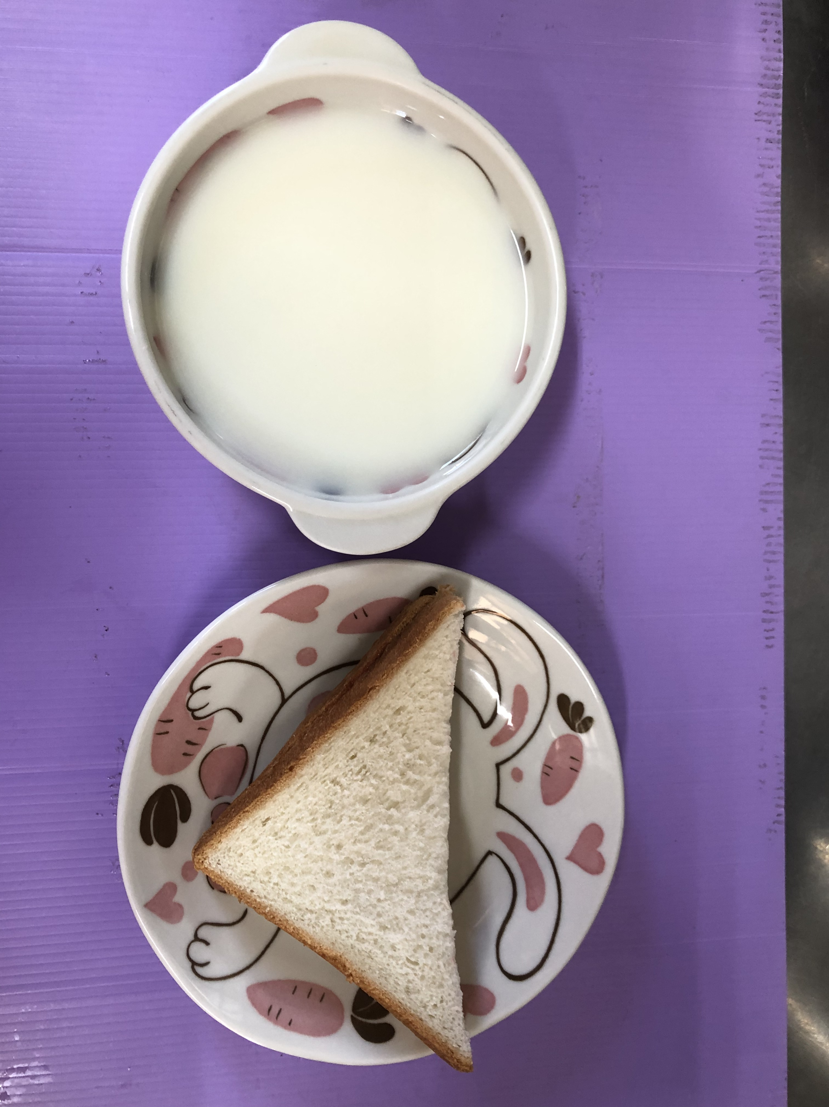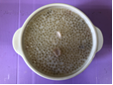

**早餐(苺香吐司、牛奶) 下午點心(芋香西米露)**

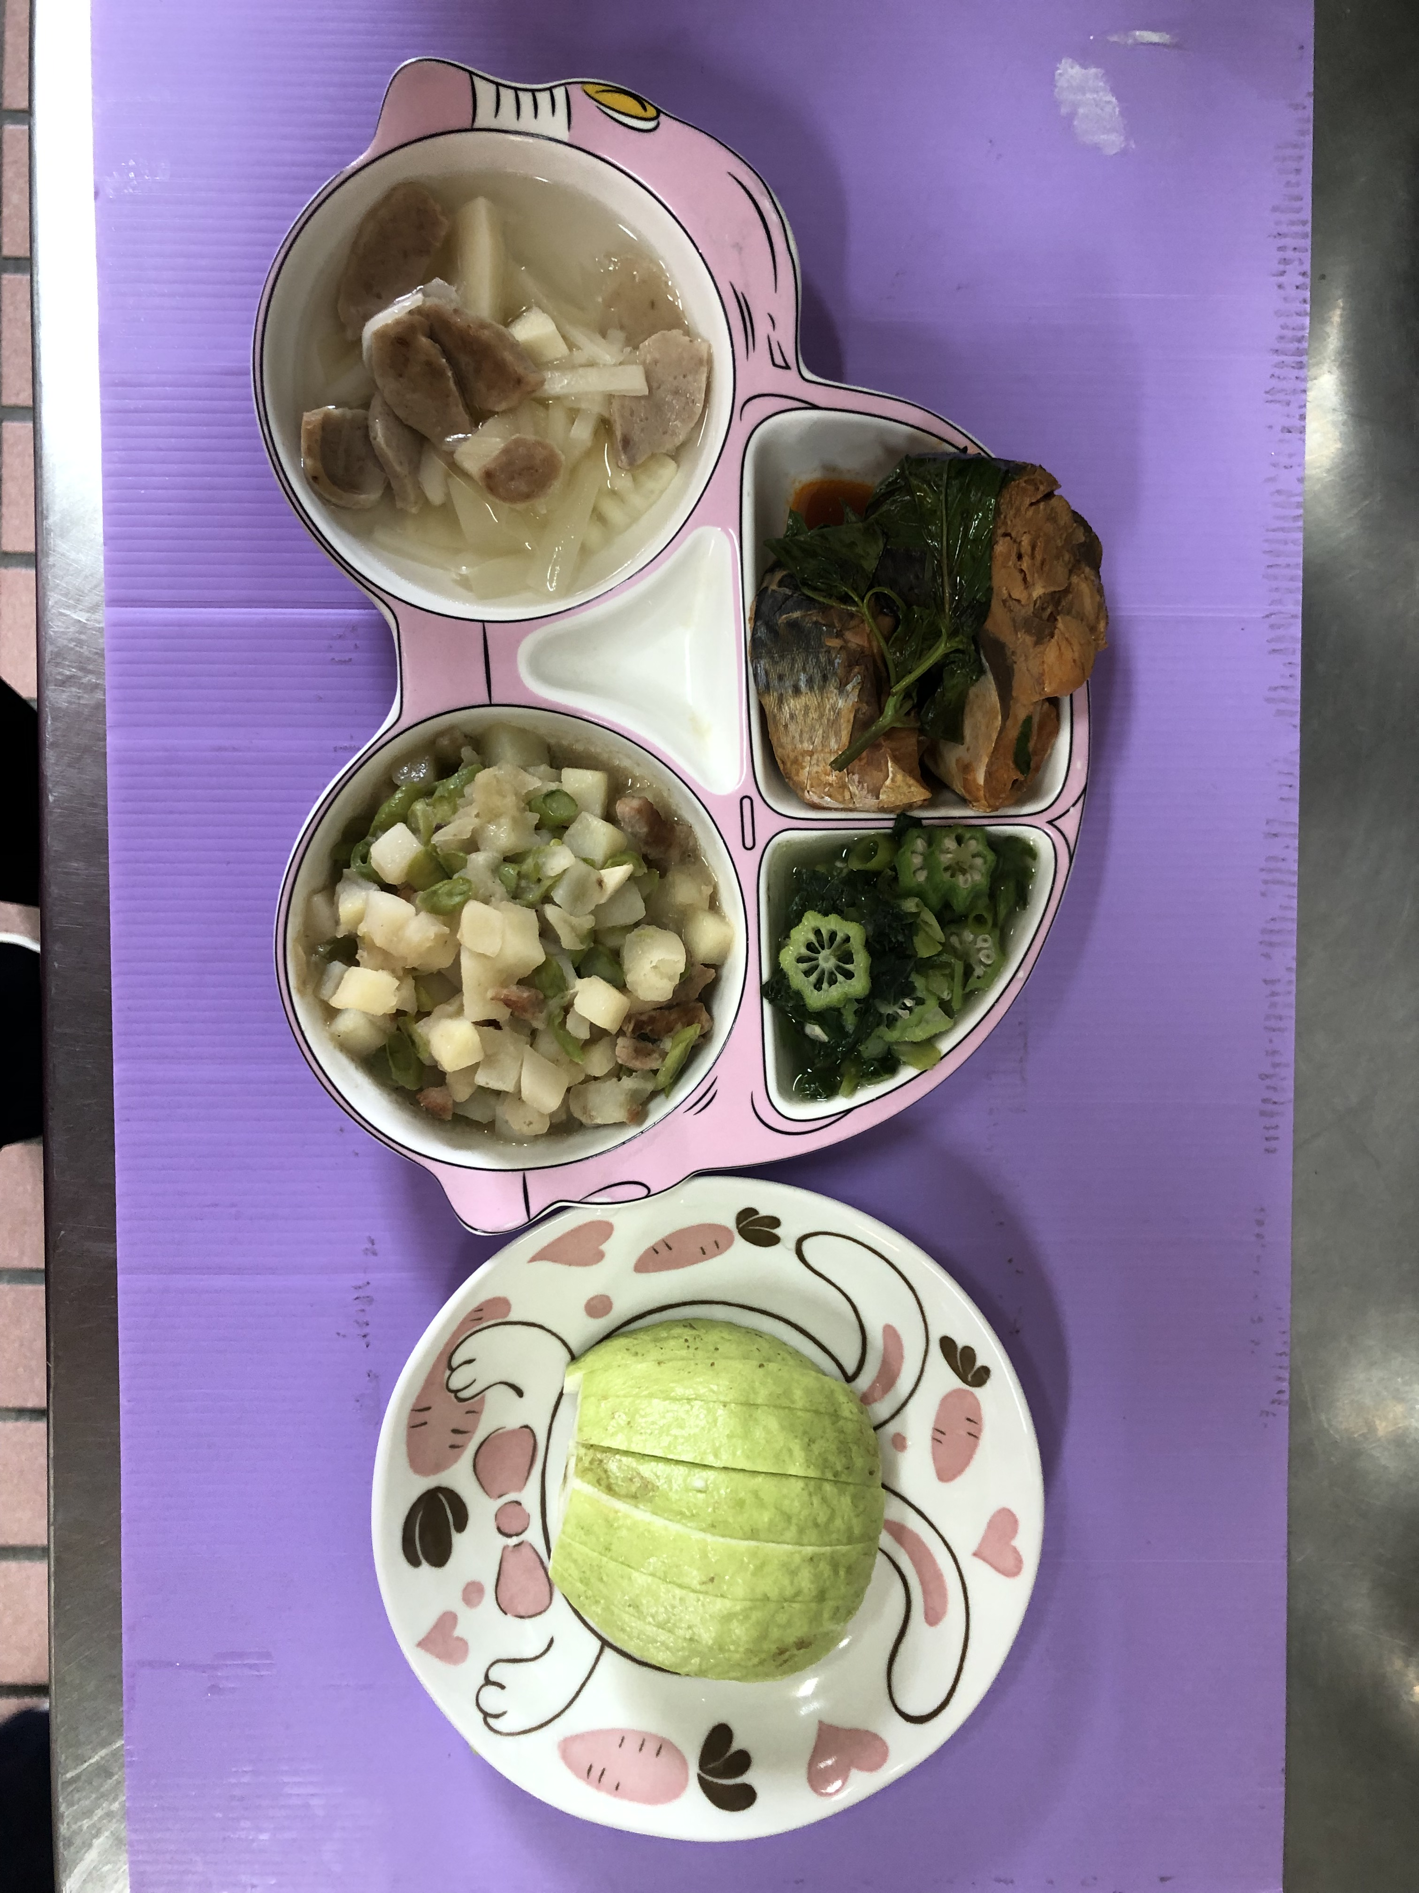

**午餐(茄汁鮮魚、馬鈴薯肉丁、炒青菜、竹筍貢丸湯、水果)**